Elektromagnetiske spektrum
  - Vejledning
- Bygger på https://orbithtxb.systime.dk/?id=652 og https://orbithtxb.systime.dk/?id=654
- Læringsmål
  - Kende nogle af nøglebegreberne om elektromagnetisk stråling
  - Kende til interferens

Noter
Lærer forklarer og du noterer
- Hvad er hastighedsformelen?
- Hvad er typisk lydhastighed?
- Hvad er lysets hastighed?
- Hvorfor siger man at lysbølger er tværbølger?

Opgave Lynnedslag
Der slår et lyn ned 3 km væk fra os.
- Hvor lang tid går det indtil vi ser glimtet?
- Hvor lang tid går det indtil vi hører braget?
- Hvordan passer huskereglen ”for hver 3 sekunder mellem lyn og brag er 1 km til lynnedslaget”

Opgaver farver og bølgelængde
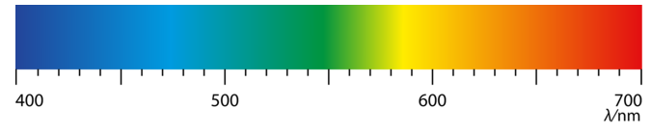
- Hvorfor er en enheden nm et fornuftigt valg mht beskrivelsen af lys?
- Hvad er ca bølgelængden for (omregn til meter)
- Hvilken farve har lys med bølgelængden
  - 400 nm?
  - 530 nm?
  - 5,9·10⁻⁷ m

Opgave
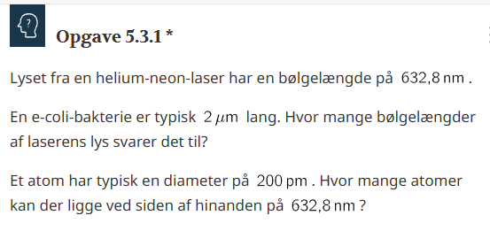

Elektromagnetisk spektrum
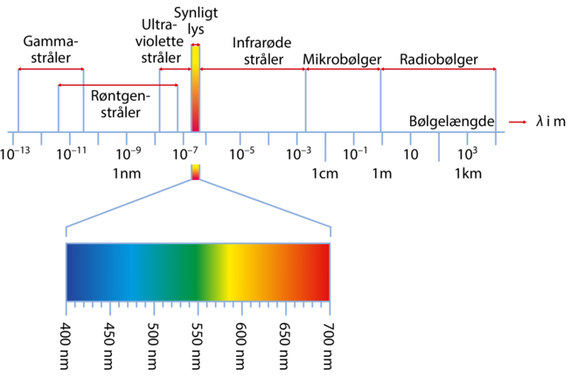
- Hvad er fælles for alle typer bølger i billedet?
- Hvad grundlæggende skaber elektromagnetiske bølger (hvis lærer fortæller om det)?

Oplæg om elektromagnetisk spektrum
I skal deles i 6 grupper, og hver gruppe skal lave et lille oplæg (maks. 5 minutter, så ca. 5 slides) om hver strålingstype i det elektromagnetiske spektrum.
- Begynd med at se: https://orbithtxb.systime.dk/?id=654
- Snak ud fra billeder (kun huskepunkter)
- Lad være med unødvendige detaljer

1. modul - research
Find interessante detaljer
Spørg lærer/internet

2. modul - sæt slides sammen
Sæt information på plads
Øv
Afevær jeres slides

3. modul - Oplæg
Se på jeres feedback, brug nogle minutter til at lave om på jeres oplæg Ca. 5 minutter med hver gruppe, vurdering ud fra hvor mange interresante detaljer man har fundet + hvor godt man har holdt sig til vejledningen

